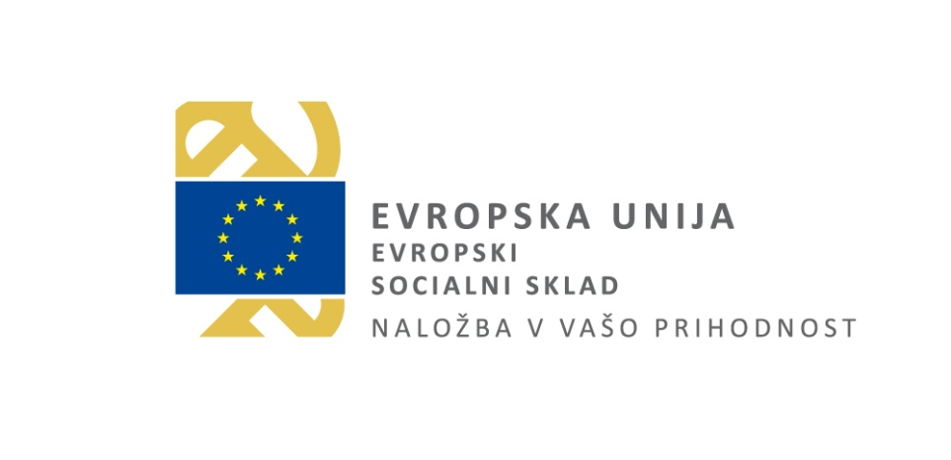
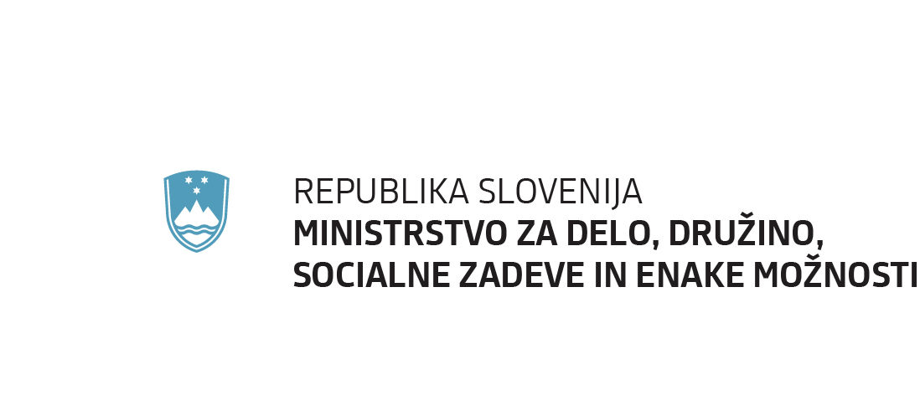

Stopi korak naprej in se vključi v program socialne aktivacije
Socialna aktivacija je pilotni projekt Ministrstva za delo, družino, socialne zadeve in enake možnosti, ki ga sofinancira Republika Slovenija in Evropska unija iz sredstev Evropskega socialnega sklada.
Glavni cilj je ponovna ureditev socialne situacije posameznikov, vključitev/vrnitev na trg dela, ali usmeritev v iskanje možnosti dodatnega izobraževanja, usposabljanja, ipd.

Projekt je nastal v letu 2017 kot odziv na posledice gospodarske krize, s katero se je dvignilo število dolgotrajno brezposelnih oseb. Kljub izboljšanju gospodarske slike, se danes še vedno srečujemo z ranljivimi skupinami in posamezniki, ki so težje zaposljivi, izgubljajo svoja delovna znanja in kompetence, imajo številne socialne in zdravstvene težave ter se soočajo s socialno izključenostjo in revščino.

Ciljna skupina projekta socialne aktivacije so osebe, ki so dolgotrajni prejemniki denarne socialne pomoči in/ali vpisani v evidenco zavoda za zaposlovanje kot brezposelne osebe, ali kot začasno nezaposljive osebe; druge neaktivne osebe, ki ne prejemajo denarne socialne pomoči; ter ženske iz drugih kulturnih okolij in romske ženske.
Projekt vzpostavlja model 16 regijskih mobilnih enot po celotni Sloveniji v okviru katerih deluje 48 koordinatorjev socialne aktivacije. Mobilna enota Maribor, s sedežem na Gosposvetski cesti 84, zaposluje pet koordinatork socialne aktivacije, ki zagotavljajo podporo pri obravnavi udeležencev.
Vključevanje v programe socialne aktivacije poteka preko enotne vstopne točke na krajevno pristojnih centrih za socialno delo in uradih za delo, ki sodelujejo s koordinatorji socialne aktivacije.
Dodatno se na podlagi javnih razpisov financirajo dostopni, raznoliki in kakovostni programi izvajalcev socialne aktivacije. V naši regiji so to: Slovensko narodno gledališče Maribor – Borštnikov program socialne aktivacije, s programom v Mariboru in Slovenski Bistrici, Andragoški zavod Maribor – Ljudska univerza, s programom v Mariboru za ženske iz tujih kulturnih okolij in Združenje Epeka, so.p. v Mariboru, s programom za romske ženske.

Projekt socialna aktivacija pomembno prispeva k izboljšanju socialne problematike v naši regiji, saj želi preko aktivne udeležbe posameznikov pri urejanju njihovih socialnih situacij, informiranja, motiviranja, opolnomočenja, dviga različnih funkcionalnih kompetenc, širjenja stikov in socialnih omrežij ter pridobivanjem novih delovnih spretnosti in konkretnih znanj ter stikov z delodajalci, podpreti udeležence za njihovo ponovno aktivacijo, integracijo v različne družbene sisteme in ponovno vključitev na trg dela.

Kot kažejo mnogi dosedanji primeri dobre prakse, je to mogoče doseči s celovitim pristopom, ki ga je potrebno umestiti v kontekst delovanja že obstoječih služb v lokalnem okolju.
Osebe, vključene v programe izvajalcev socialne aktivacije, pridobijo konkretne praktične izkušnje za trg dela, ki jih lahko osvojijo tekom usposabljanja pri delodajalcih v samem delovnem procesu pod vodstvom mentorja. Na ta način potencialni delodajalci spoznajo, da imajo brezposelne osebe ogromno znanj, a morda le premalo izkušenj ali možnosti, da le te pokažejo.
Delodajalec z vključitvijo v projekt socialne aktivacije pridobi možnost, da svoj potencialni kader nauči potrebnih znanj in si s tem zagotovi delavca, ki ga potrebuje.

Socialna aktivacija naslavlja osebe, ki imajo kljub različnim težavam in oviram določeni delovni in/ali zaposlitveni potencial. Udeležencem lahko preko njihove aktivne udeležbe pomaga ozavestiti njihova znanja, spretnosti in veščine, nudi dolgotrajno krepitev moči, motivacijo in oporo ter pomaga ljudem najti mesto v družbi.

Pilotni projekt Socialne aktivacije, ki traja do leta 2022, se bo po zaključku sofinanciranja umestil v sistem socialno varstvenih storitev in programov v reorganizirano mrežo centrov za socialno delo.

Nataša Verdinek
Koordinatorka socialne aktivacije
RME Maribor

